파이썬프로그래밍 0319
Anaconda를 사용하는 이유
- 파이썬의 버전과 환경을 사용자가 하나하나 맞추기 어렵기 때문이다.
- 다양한 파이썬 기능들을 사용할 수 있다.
- 기존 웹 브라우저를 통해서 사용하는 파이썬은 도구제한이 있기 때문이다.

Anaconda 접속 방법
- Anaconda Prompt(명령 프롬프트랑은 다르다)
- Anaconda navigator

Anaconda 도구
- JupterLab : 웹브라우저를 통해서 파이썬을 접근하는 것, JupterNotebook의 확장버전
- Spyder, vsCode, PyCharm => 통합 개발 환경 프로그램
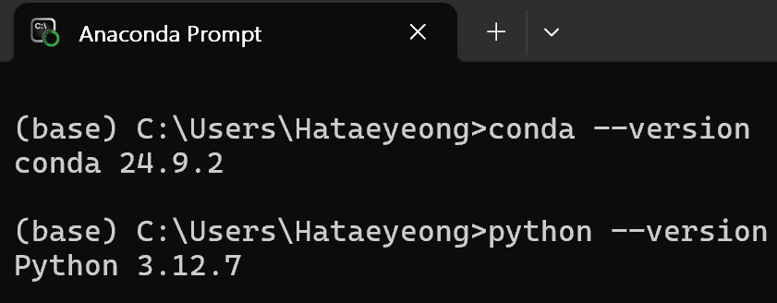
Anaconda 환경 세팅
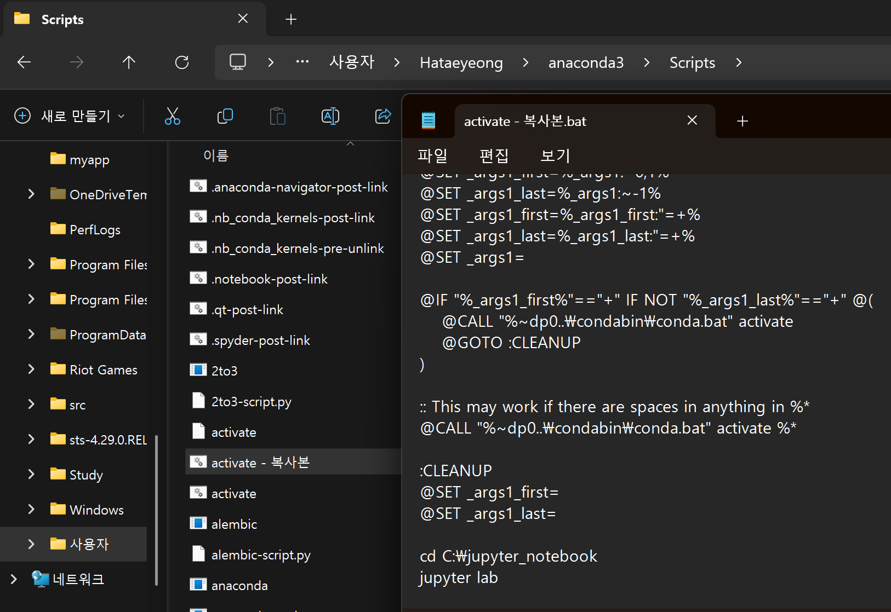
Activate.bat 파일을 복사해주고, 경로를 수정해준다.
그리고 바탕화면에 바로가기를 만들어준다.
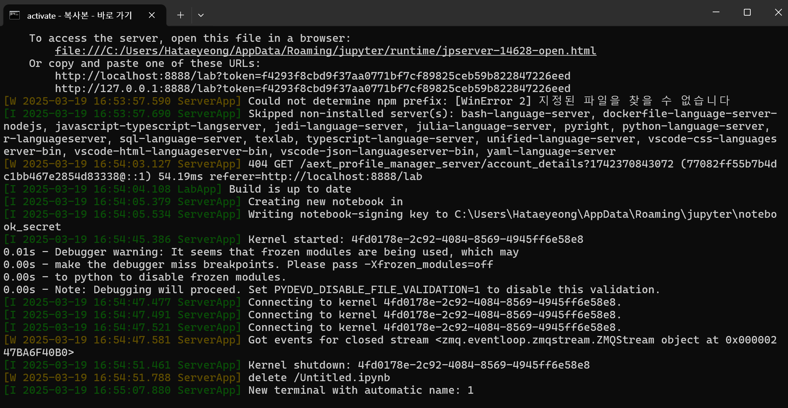
콘솔이 실행되면서 자동으로 JupiterLab이 실행된다.
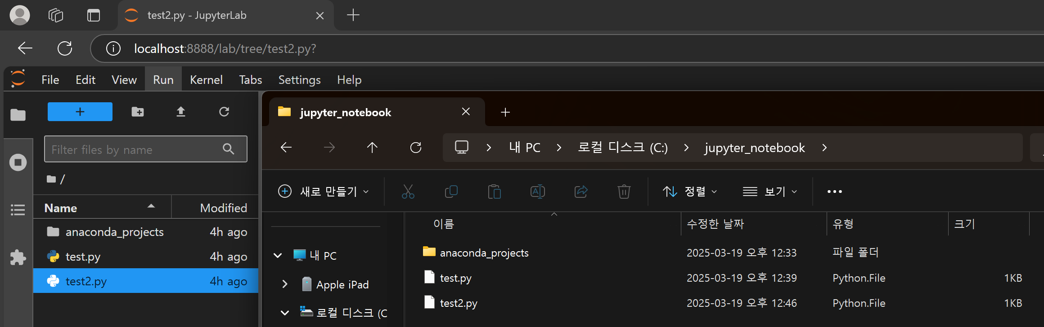
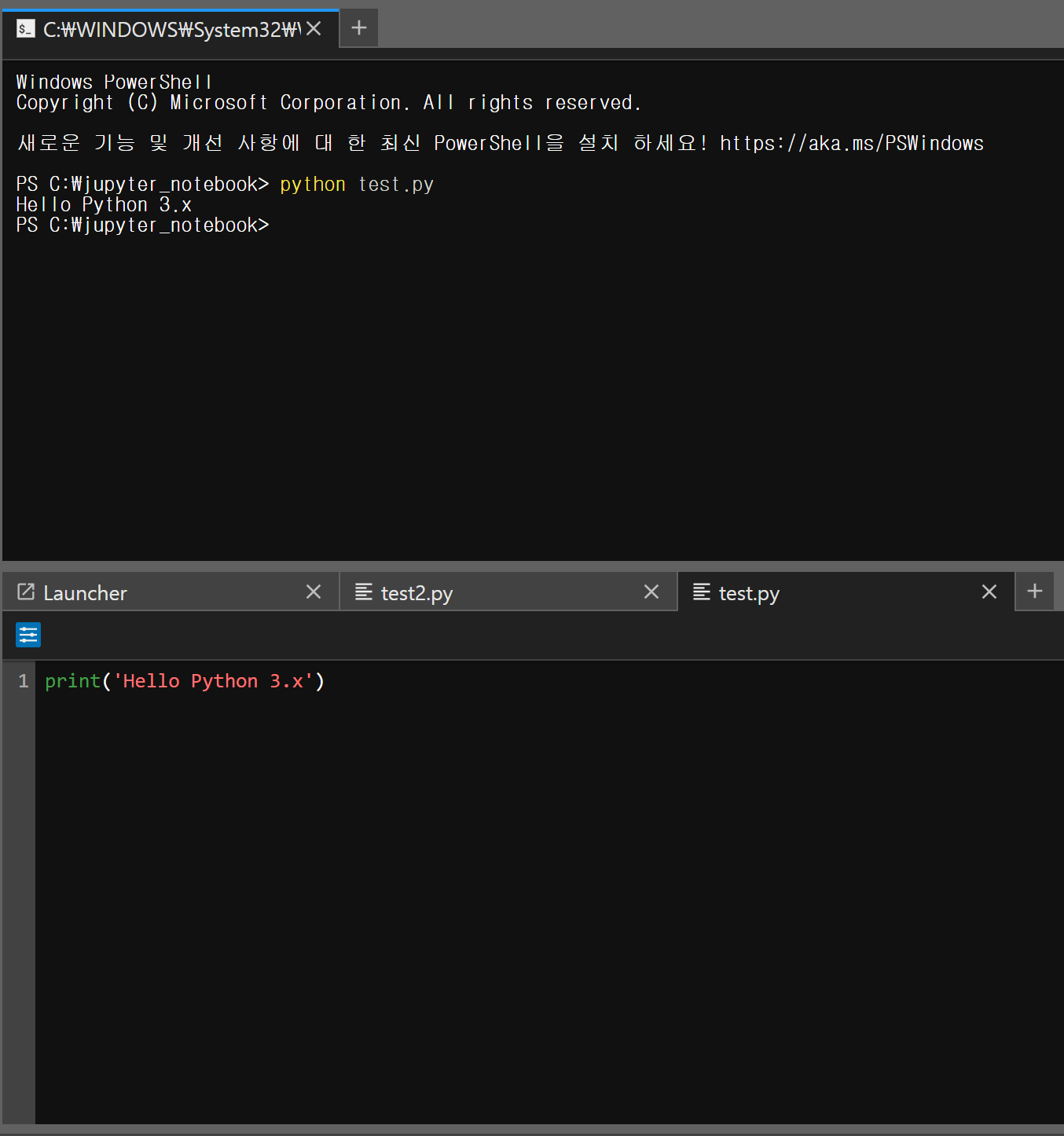
JupiterLab은 터미널로 실행을 시켜주어야 한다.
웹 클라우드 파이썬 : 웹상에서 컴파일하기 때문에 개인 자원을 활용할 수 없다.
Anaconda : 로컬에서 컴파일 하므로, 개인 자원을 활용할 수 있다.

파이썬 실행
PS C:\jupyter_notebook> python test01.py
[1, 2, 3, 4, 5]
주피터 인터프리터 실행
PS C:\jupyter_notebook> python
Python 3.12.7 | packaged by Anaconda, Inc. | (main, Oct 4 2024, 13:17:27) [MSC v.1929 64 bit (AMD64)] on win32
Type "help", "copyright", "credits" or "license" for more information.
>>> lt = [1,2,3,4,5]
>>> lt
[1, 2, 3, 4, 5]

주피터 노트북은 인터프리터 방식으로 사용한다.

CRUD
Create, Read, Update, Delete
데이터열 5가지 종류
- String
- Tuple : ( )
- List : [ ]
- Dictionary
- Set
코딩테스트
- Implementation(구현능력) + Performance(효율성 성능개선: 메모리 + 시간)
코드 구현
WorkSpace : 만들고자 하는 작업 공간을 만들어주다.
Module : 만들고자 하는 기능을 구현하고 테스트하는 공간
module에서 검증이 끝나면 WorkSpace에 해당하는 작업 공간에 코딩 추가
여러명이서 개발할 때 이런 방식으로 진행해야한다.
작업 시간을 단축하면서 서비스의 유연성을 유지하기 위해, 작업 모듈을 분리할 수 있는 표준화 기술들을 빠르게 적용하고 있다. 이런 표준화 기술들을 프레임워크(Framework) 라고 하며, Django, Spring, Apache, Qt. 안드로이드, Cocoa 등이 있다.

